Здравствуйте, уважаемые коллеги!

Я бы хотела вам рассказать о дыхательной гимнастике, как средстве сохранения психо-эмоциональной стабильности и укрепления здоровья педагогов.

Как уже сказали ранее, труд воспитателя отличает высокая эмоциональная загруженность, напряжённость и стрессы. И здесь главное — уметь быстро успокаиваться, чтобы не наносить вред своему здоровью. И правильное дыхание, по мнению врачей  — это самый эффективный метод быстрого снижения гнева и тревоги».

Предлагаю вашему вниманию несколько упражнений, которые помогут снять эмоциональное напряжение.

1.Йоговское дыхание: Сядьте свободно на сту­ле, закройте глаза и послушайте свое дыхание: оно спокойное, ровное. Выполняйте вдох носом по четыре секунды на вдох, четыре - на задержку дыхания, четыре - на выдох.

2. Сжатое губное дыхание Расслабьте плечи и шею и медленно вдыхайте через нос, считая до двух, держа рот закрытым. Затем сожмите губы так, как будто вы собираетесь свистеть, и медленно выдыхайте через них до счета четыре. Повторите минимум 15 раз. Такая техника не только успокаивает, но и облегчает симптомы хронической обструктивной болезни легких (ХОБЛ) или одышки.

Уникальность дыхательных упражнений заключается еще и в том, что при их выполнении восстанавливается нарушенное носовое дыхание, улучшается дренажная функция лёгких, улучшаются обменные процессы в организме, повышается общая сопротивляемость организма, а так же улучшается нервно-психическое состояние.

Использование дыхательной гимнастики как средства укрепления здоровья педагогов особенно актуально в последнее время, время пандемии короновирусной инфекции, поражающей легкие и делая их наиболее уязвимыми.

На сайте «Национального медицинского исследовательского центра терапии и профилактической медицины» Министерства здравоохранения Российской Федерации представлены авторские комплексы **дыхательной гимнастики для пациентов с короновирусной инфекцией в период заболевания и восстановления после неё.**

( вставить в слайд обложки обеих гимнастик )

Предлагаю вашему вниманию несколько упражнений из данного комплекса. Сядьте по удобнее и повторяйте.

1. Руки на коленях. Запрокинуть голову назад, взгляд вверх - медленный вдох ртом. Наклонить голову вперед, касаясь подбородком шейной ямки, взгляд вниз - медленный выдох носом.

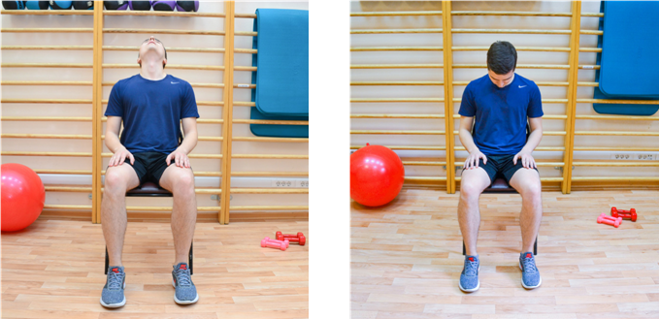

2. Пальцы в замке на животе. Вывернуть ладони наружу и потянуться вперед, пальцы рук остаются в замке, локти выпрямлены, голова в наклоне вперед, руки на уровне плеч - медленный вдох носом. Быстро опустить руки - быстрый выдох ртом.

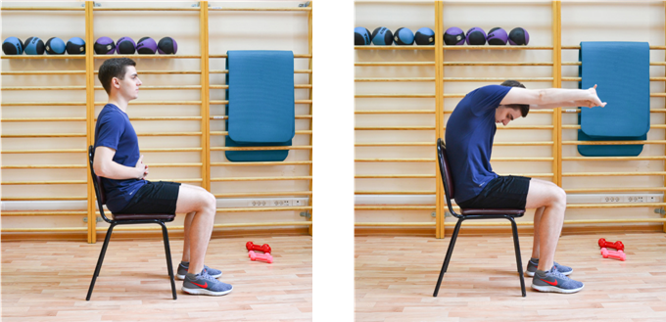

3. Кисти рук у плеч, локти на уровне плеч. Свести локти вперед - медленный вдох носом. Максимально отвести локти назад, сводя лопатки - медленный выдох ртом.

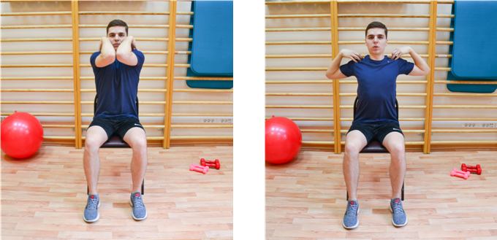

Повторяйте каждое упражнение по три раза, слушая дыхание, ощущая, как воздух наполняет легкие, разбегается по телу до кончиков пальцев, освобождает легкие.

Уважаемые коллеги, комплексов дыхательной гимнастики очень много. Пробуйте различные и найдите самую действенную и комфортную для вас.

Берегите себя!